Lernaufgabe Osteoporose
Thema: Pathologien im Knochen
Osteoporose, auch Knochenschwund genannt, ist eine Stoffwechsel-Erkrankung des Knochens, die häufig im Alter vorkommt und Knochenbrüche verursachen kann.

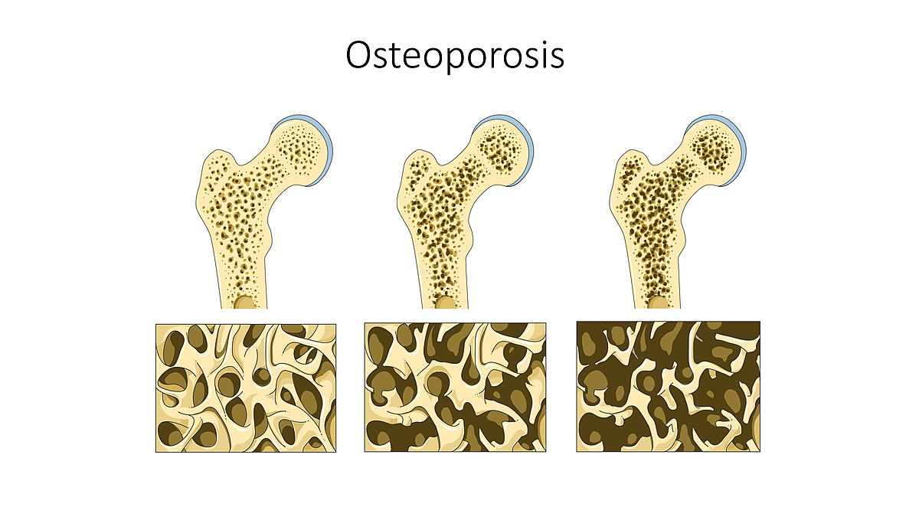

Auftrag: Lese den beigefügten Lehr-Text bis und mit Genetik durch und beantworte folgende Fragen.
Zeit: 10 Minuten
Frage 1: Wodurch zeichnet sich Osteoporose aus?
Die Reduktion der Knochenmasse, die Verminderung der Knochenfestigkeit und Knochendichte durch erhöhte Knochenresorption und reduzierter Knochenformation. Erhöhtes Frakturrisiko.

Frage 2: Was ist der Unterschied zwischen primäre und sekundäre Osteoporose welche Risikofaktoren sind damit assoziiert?

 | Primäre Osteoporose | Sekundäre Osteoporose
Definition | Polygenetische Alters-Erkrankung | Folgeerscheinung von Störungen wie Hypogonadismus, hämatologische Erkrankungen, Metastasierung eines Tumors oder Medikamenteneinnahme
Risikofaktoren | Alter  Genetik  Bewegungsmangel  Östrogenmangel --> Menopause | Langzeitgabe von Glucocorticoiden Protonenpumpenhemmer

Rauchen, erhöhter Alkoholkonsum, geringe Kalziumaufnahme und Sonnenlicht-Bestrahlung begünstigen Osteoporose.

Frage 3: Bei welcher Knochenmineraldichte spricht man von einer Osteoporose

2,5 Standardabweichungen unter dem statistischen Mittelwert gesunder, prämenopausaler Frauen.

Frage 4: Welche Cofaktoren hat die Pathogenese für primäre Osteoporose im Alter?

Verminderte Vitamin D3 Aufnahme über die Haut
Verminderte Kalziumaufnahme im Dünndarm

Frage 5: Wie kann man Osteoporose entgegensteuern?

- Behandlung mit Östrogen oder Raloxifen (selektiver Östrogenrezeptor-Modulator)
- Kalzium- und Vitamin D3-Supplementation
- Bewegungsprograms

Zusatzfrage: Hast du bereits Erfahrungen gemacht mit Angehörigen oder Freunden, die an Osteoporose leiden? Schreibe deine Erkenntnisse auf.

